 | Министерство науки и высшего образования Российской Федерации  Калужский филиал федерального государственного автономного образовательного учреждения высшего образования  «Московский государственный технический университет  имени Н.Э. Баумана  (национальный исследовательский университет)»  (КФ МГТУ им. Н.Э. Баумана)

ФАКУЛЬТЕТ ИУК Информатика и управление
КАФЕДРА ИУК4 Программное обеспечение ЭВМ, информационные технологии

ДОМАШНЯЯ РАБОТА

«Расщепление и модификация моделей»

по дисциплине: «Проектирование программного обеспечения»

Выполнил: студент группы ИУК4-72Б |  |  |  | Губин Е.В.
 |  | (Подпись) |  | (И.О. Фамилия)
Проверил: |  |  |  | Голубева С.Е.
 |  | (Подпись) |  | (И.О. Фамилия)
Дата сдачи (защиты):
Результаты сдачи (защиты):
- Балльная оценка:
- Оценка:

Калуга, 2025

Цель: формирование практических навыков расщепления и модификации модели.

Задачи:
- выполнить расщепление модели;
- добавить новые работы и связи между ними;
- выполнить слияние модели

Ход выполнения работы:

Результаты проектирования:

В течении курса были выполнены лабораторные работы по проектированию программного продукта «Система сбора и передачи телеметрических данных автомобиля». Таким образом, разработана модель системы телеметрии автомобиля на базе ESP32 с целью иллюстрации процессов сбора, обработки, хранения и передачи телеметрических данных автомобиля для последующего анализа пользователем и выгрузки в облако. Модель составлена от лица разработчика ПО.

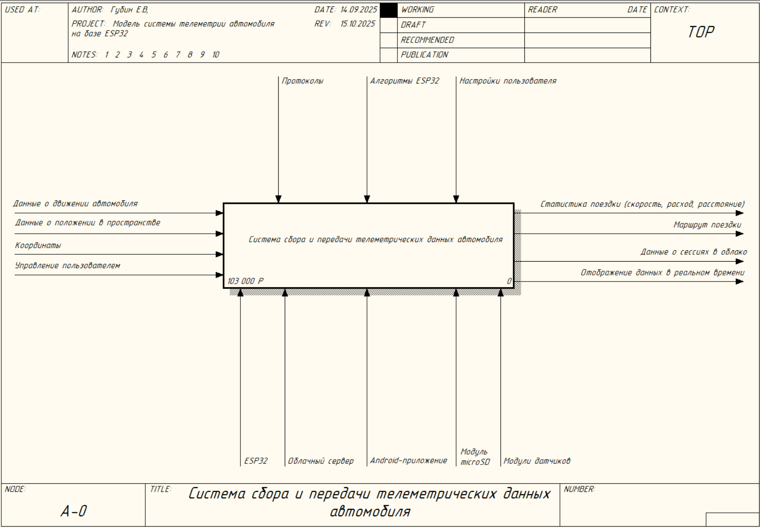
Рисунок 1 Контекстная диаграмма системы

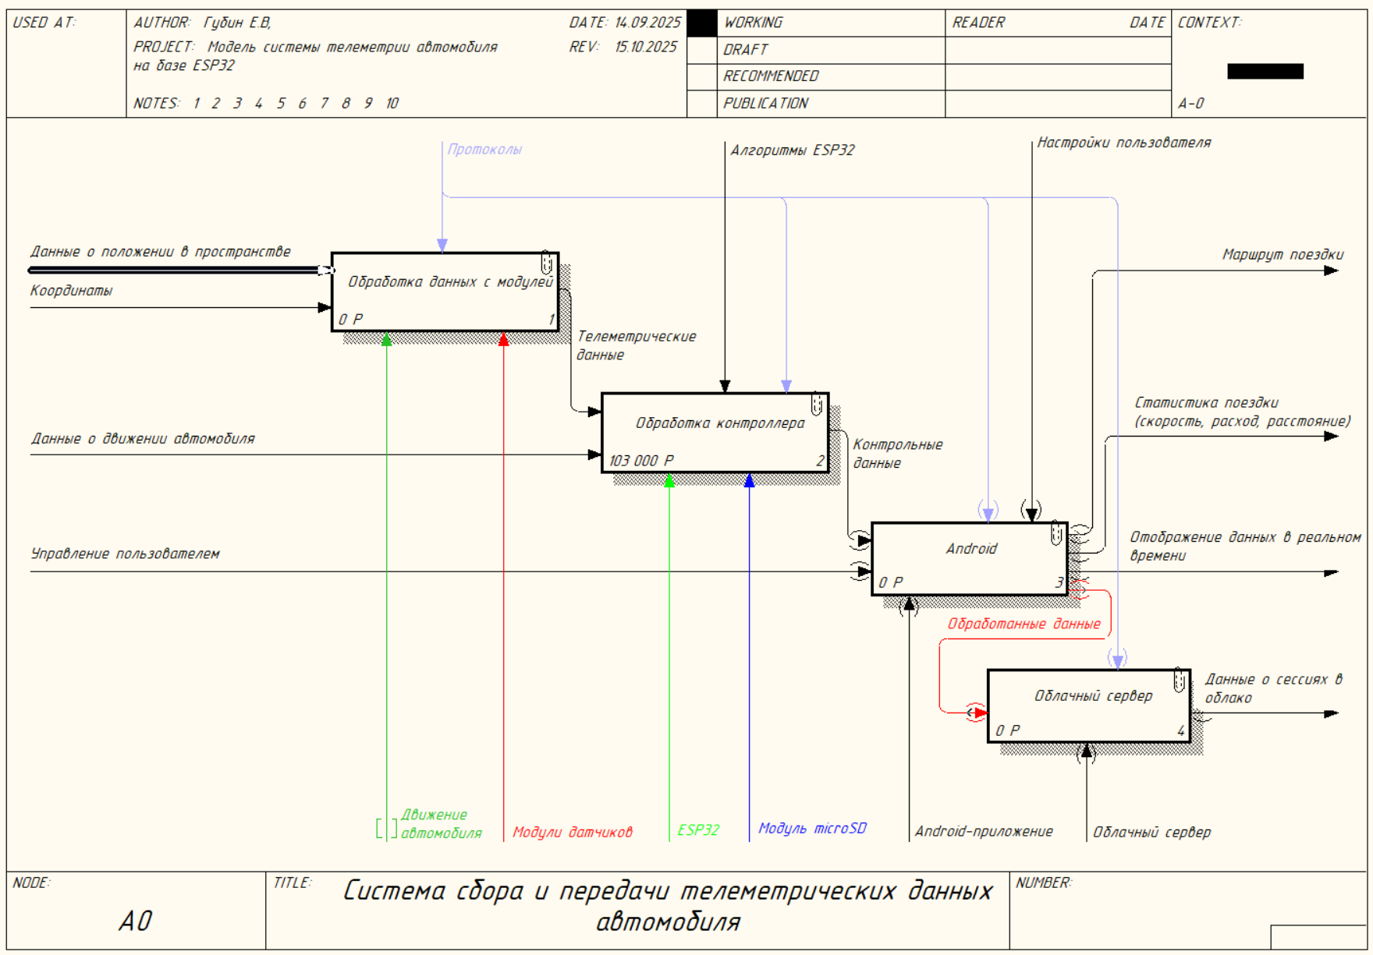
Рисунок 2 Диагрмма декомпозиции контекстной диаграммы

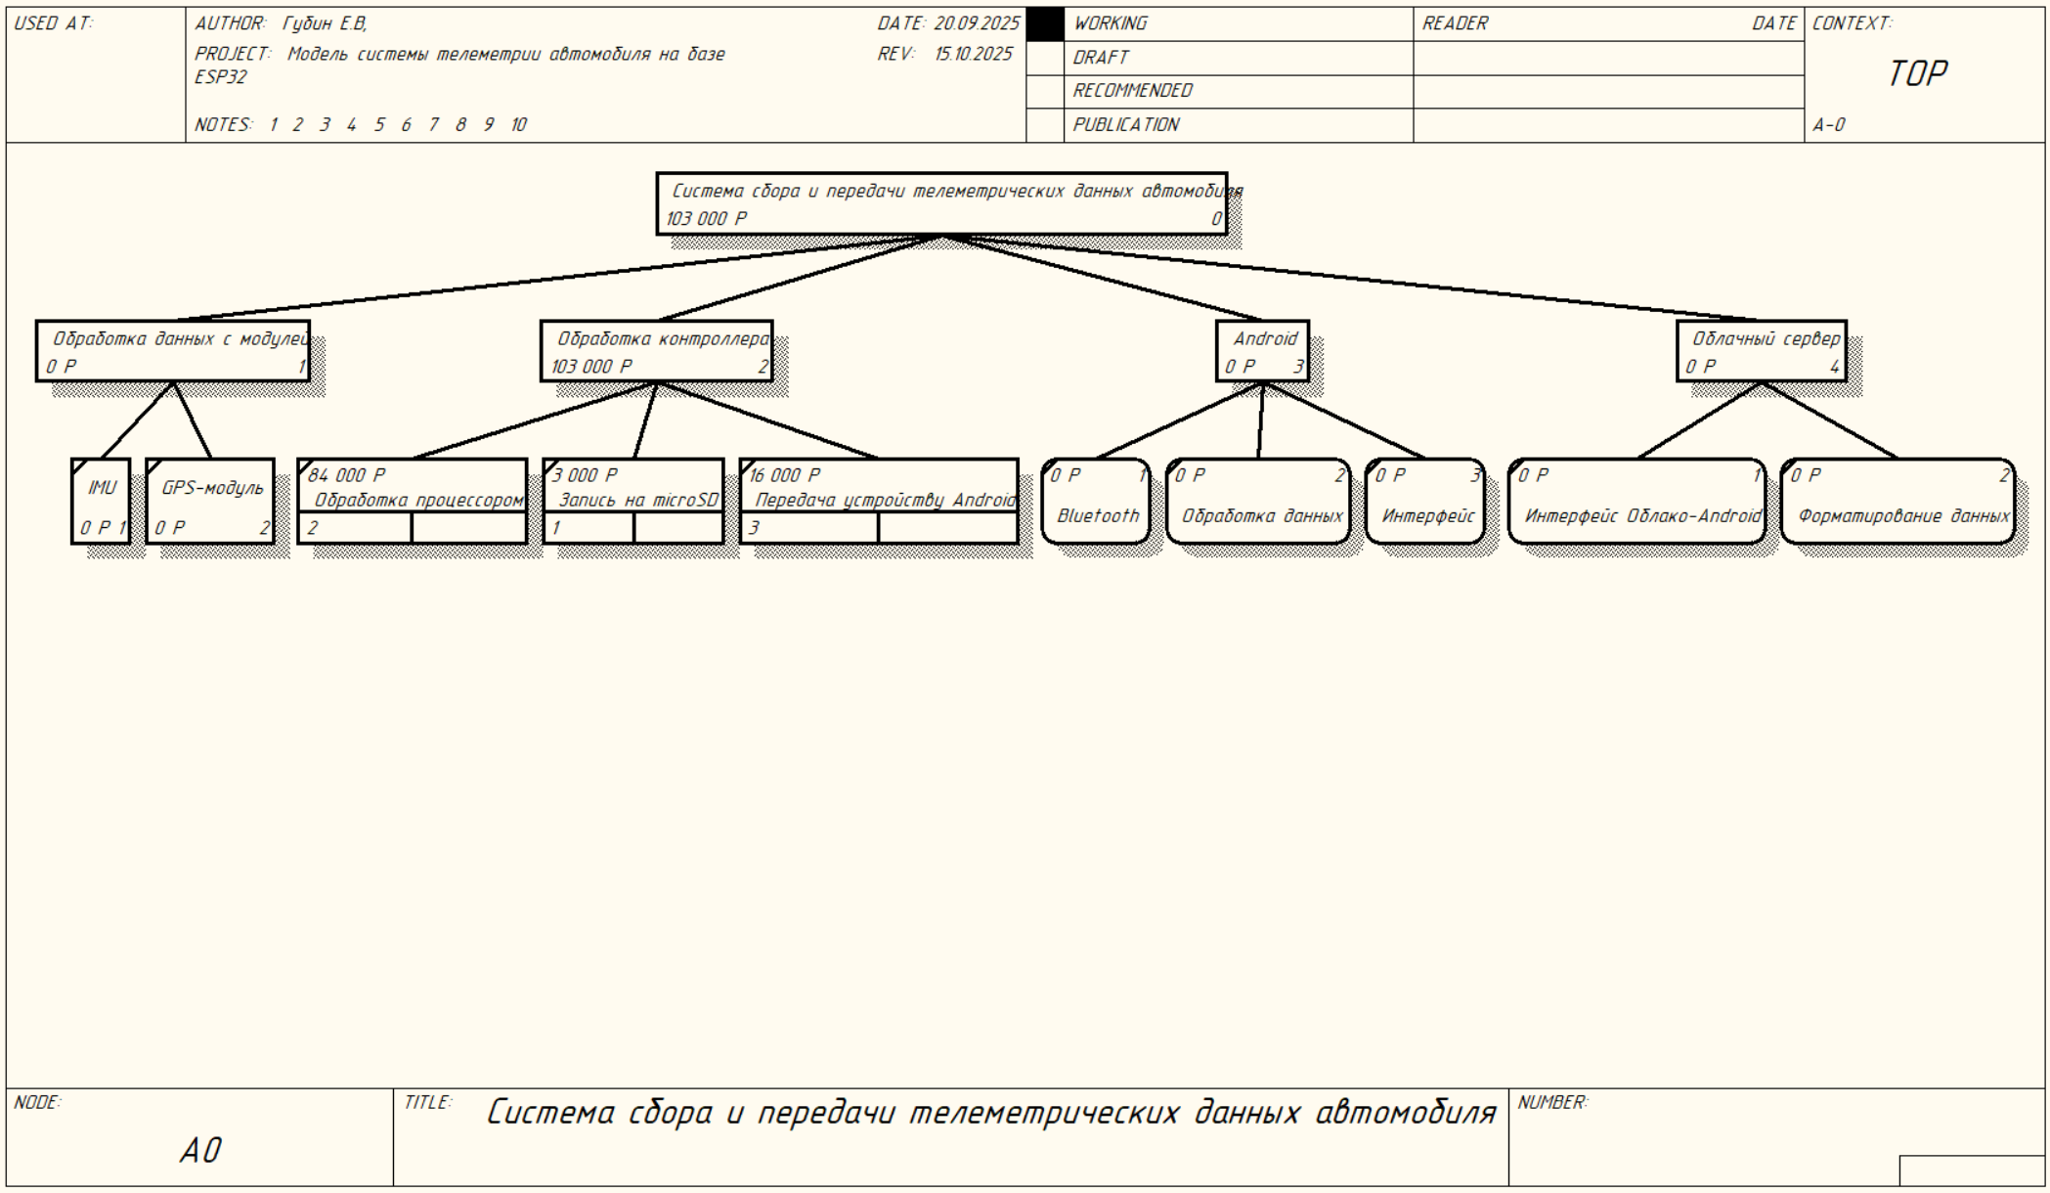
Рисунок 3 Диаграмма узлов

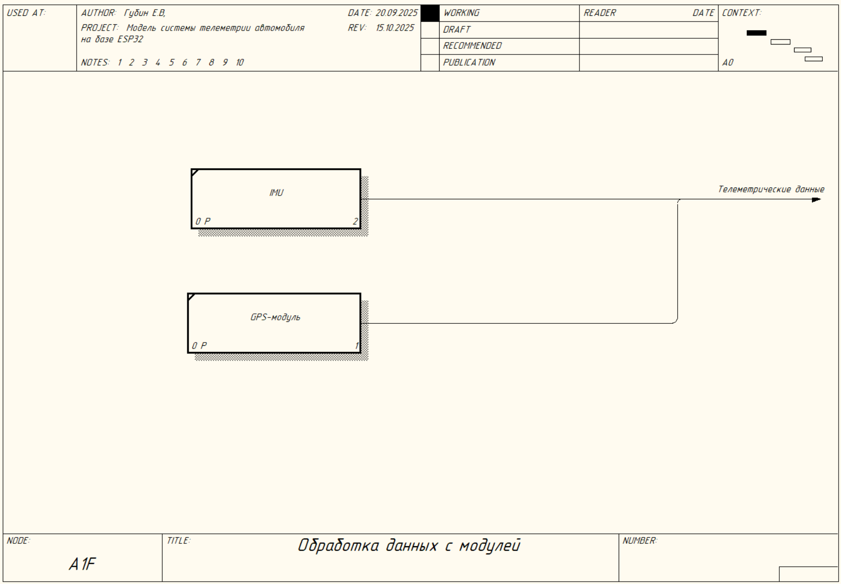
Рисунок 4 FEO-диаграмма для блока «Обработка данных с модулей»

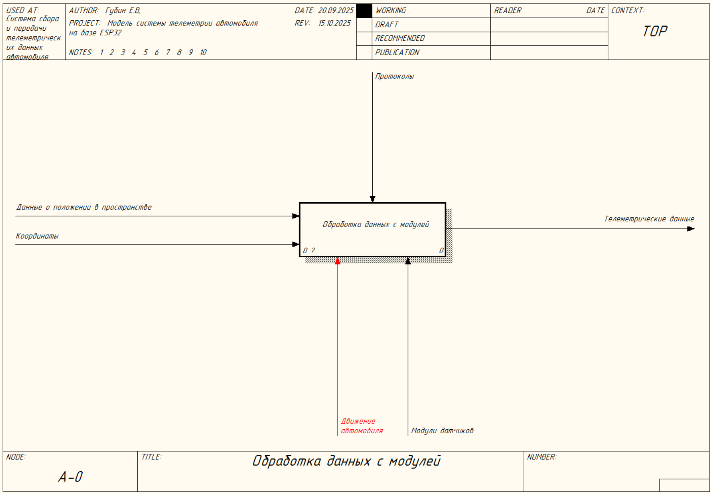
Рисунок 5 Расщепление и модификация блока «Обработка данных с модулей»

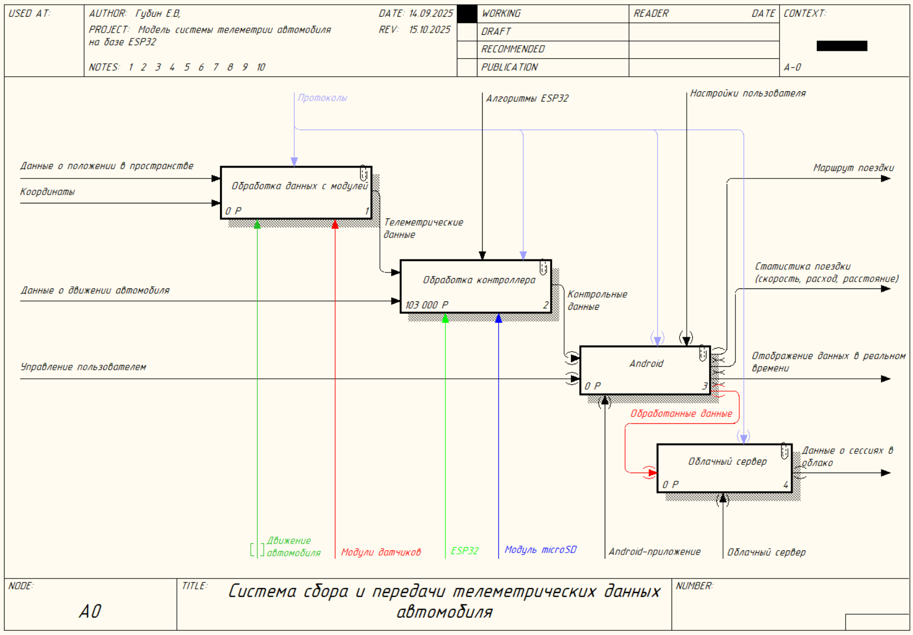
Рисунок 6 Результат слияния для блока «Обработка данных с модулей»

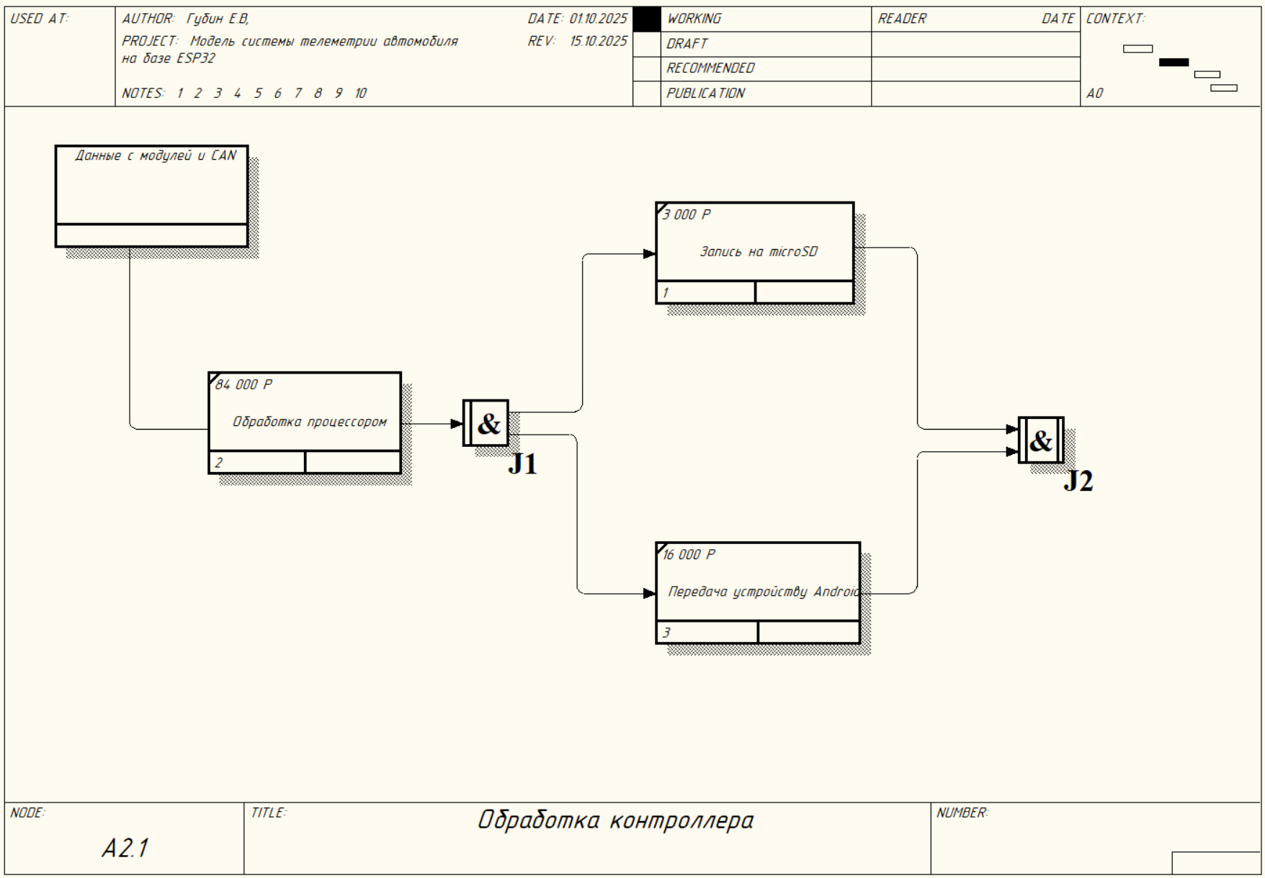
Рисунок 7 Диаграмма декомпозиции блока «Обработка контроллера» по стандарту IDEF3

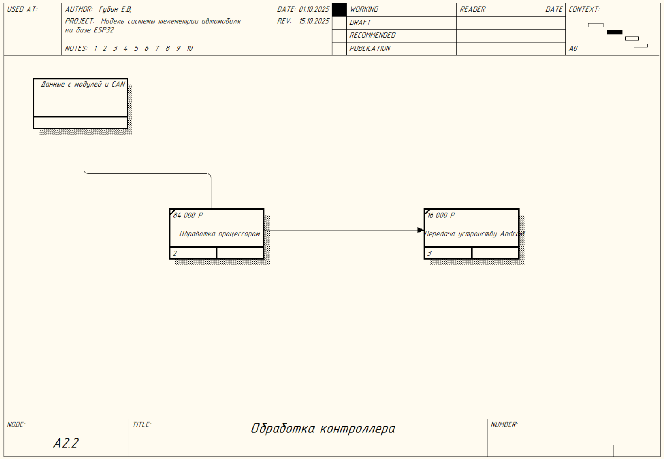
Рисунок 8 Созданный сценарий

Таблица 1 Словарь для расходов на производство

Name | Definition
Материалы | Затраты на материалы во время разработки и выпуска продукции
Производство | Затраты на реализацию производственной линии
Рабочие силы | Затраты на специалистов, участвующих в разработке устройства

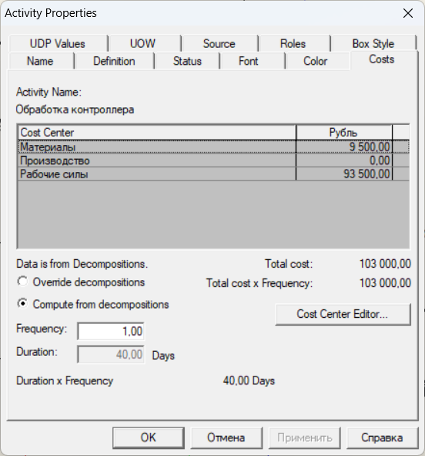
Рисунок 9 Затраты на разработку блока «Обработка контроллера»

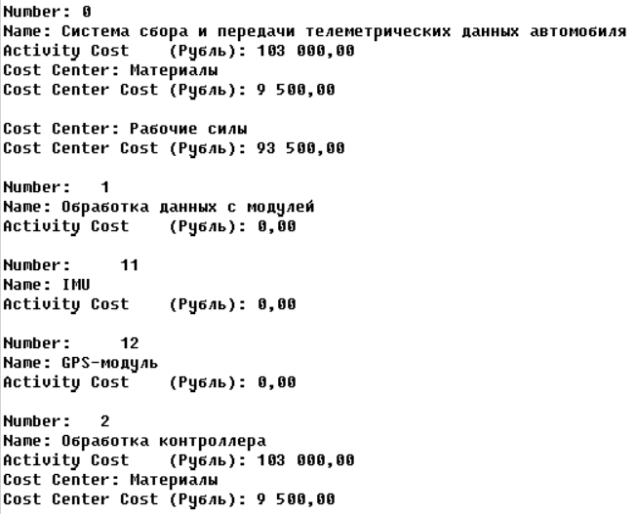
Рисунок 10 Отчёт о финансовых затратах на разработку блока «Обработка контроллера»

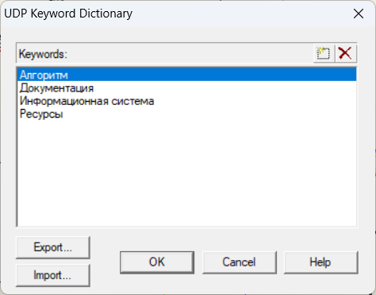
Рисунок 11 Словарь ключевых свойств UDP

Таблица 2 Словарь UDP

Name | Definition | UDP Datatype | Settings | Value | Keyword
Алгоритмы | Алгоритмы обработки и отображения | Command List | - | Edit List | Алгоритмы
Документация | Документы в формате pdf | Command List | - | Edit List | Документация
Модуль | Модули устройства | Command List | - | Edit List | Информационная система
Приоритетность выделения ресурсов | Чем больше число, тем выше приоритет | Integer | - | - | Ресурсы

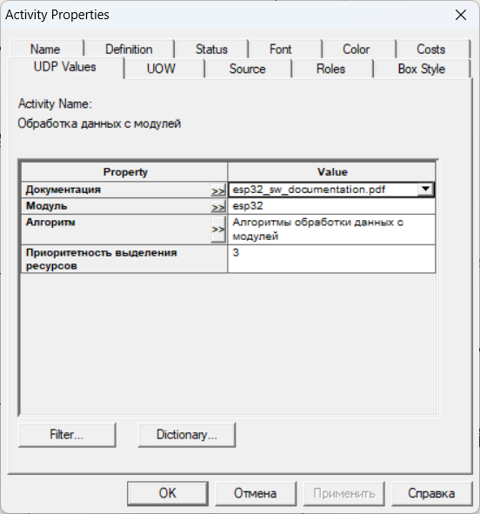
Рисунок 12 Пример значений UDP для сущности «Обработка данных с модулей»

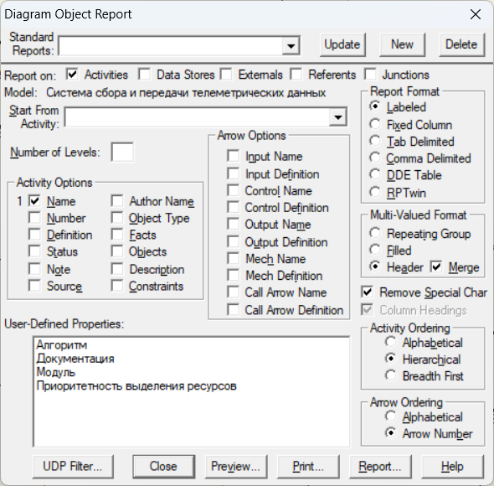
Рисунок 13 Настройка отчёта для UDP

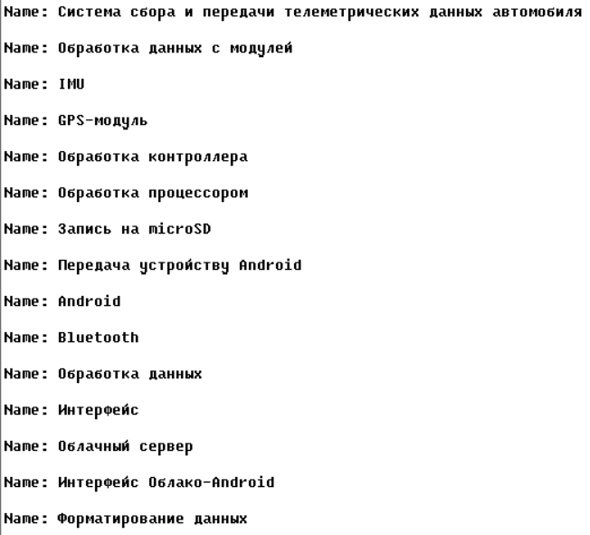
Рисунок 14 UDP отчёт

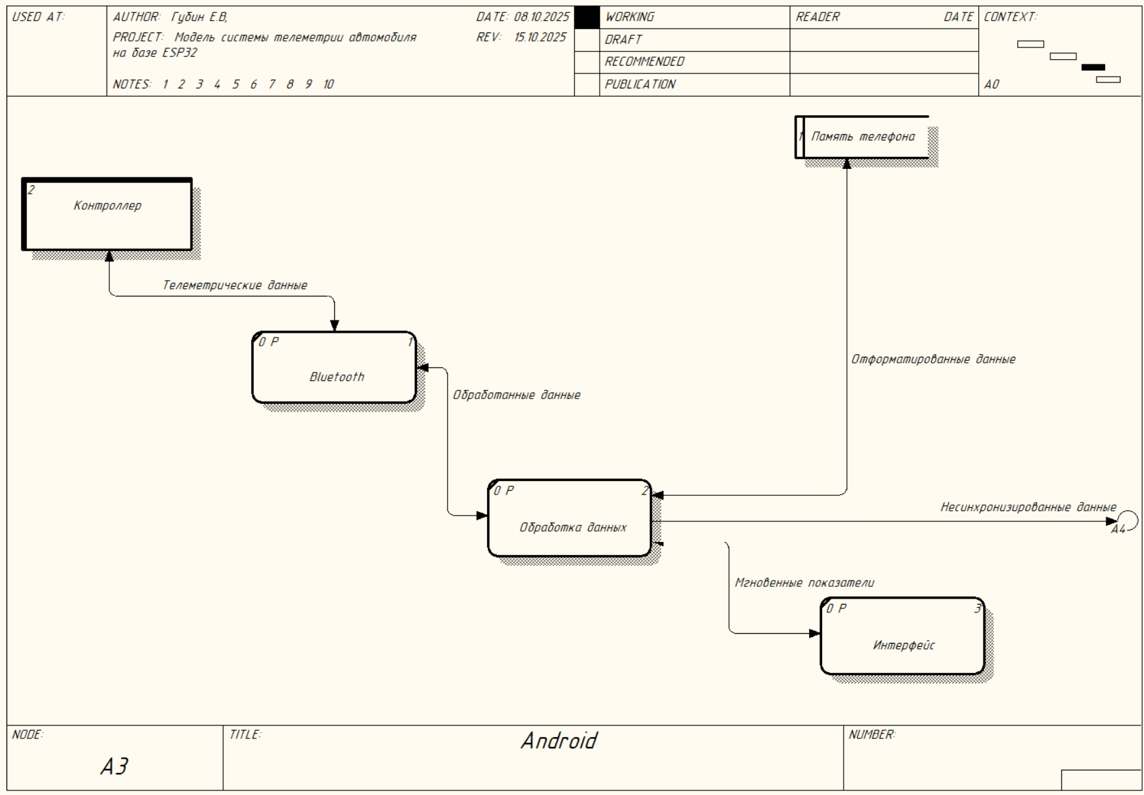
Рисунок 15 DFD диаграмма для блока «Android» и исходящий поток данных «Несинхронизированные данные»
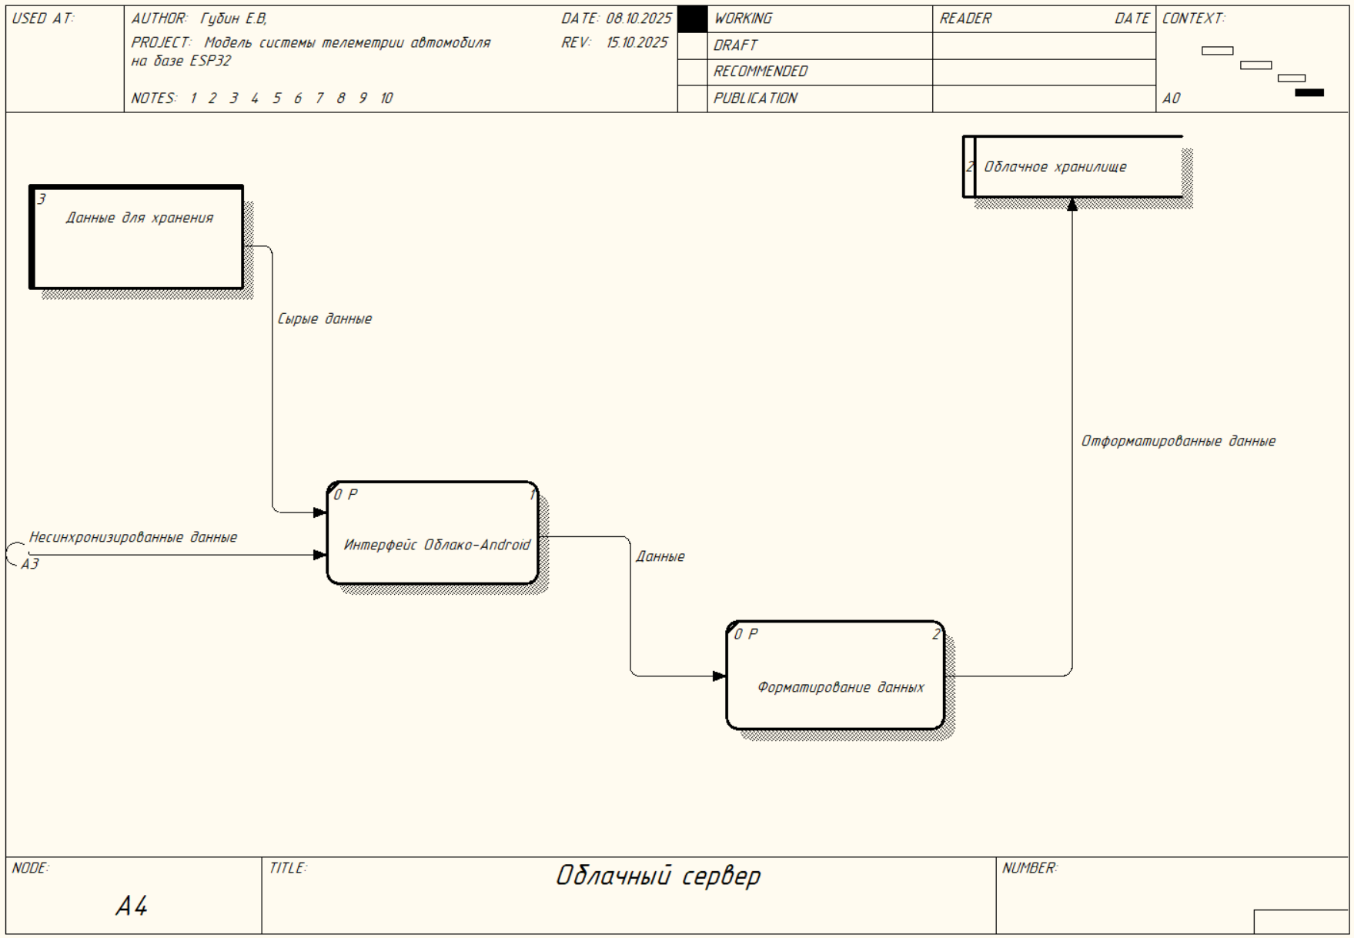
Рисунок 16 DFD диаграмма для блока «Облачный сервер» с входящим потоком данных «Несинхронизированные данные»

Вывод: в результате выполнения работы были получены практические навыки по расщеплению, модификации и слиянию моделей.

